Côte-d'Or – Viticulture

Monthelie : Gwendoline de Suremain a pris les rênes du domaine familial
À 32 ans, la jeune femme a mené cette année sa deuxième récolte au domaine de Suremain, dont elle prend progressivement la tête des opérations alors que son père Éric, s’il est officiellement à la retraite, n’est jamais très loin. Une passation que vit bien la viticultrice qui a fait ses classes… à Bordeaux.
Par Manuel DESBOIS - 23 sept. 2020

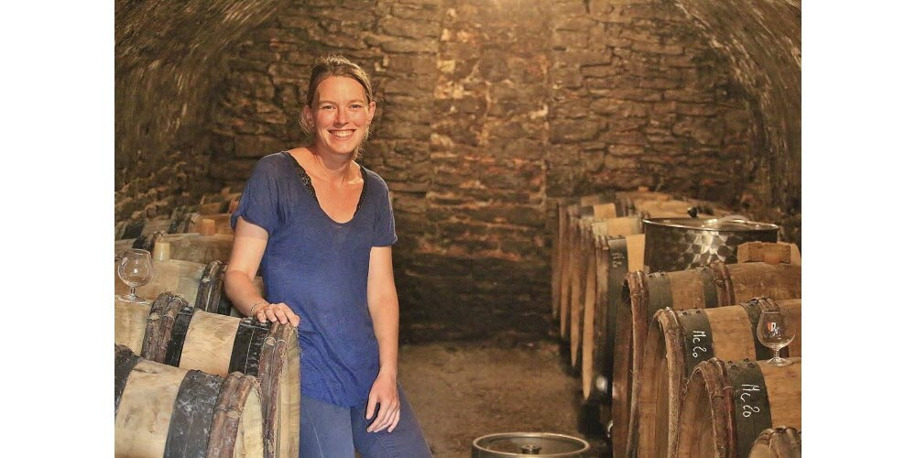
Dire que Gwendoline de Suremain, il y a dix ans, avait quitté sa région avec une certitude bien ancrée… « Moi ? Je ne reviendrai jamais en Bourgogne. Voilà ce que je me disais à l’époque. Aujourd’hui, je n’ai jamais été aussi persuadée que j’ai choisi la bonne voie », sourit la viticultrice, revenue l’année dernière auprès de ses parents pour mener le domaine lié au château de Monthelie ( lire par ailleurs ), remarquable demeure de ce village clunisien.
Serveuse puis directrice de restaurant à Aix
Pourtant, la fille prodigue, alors commerciale après un BTS de management des unités commerciales à Dijon, vendait du matériel de vidéosurveillance à Aix-en-Provence quand elle est tombée dans la marmite de la restauration en 2011 grâce à un couple de professionnels.
De serveuse, elle est arrivée au poste de directrice de restaurant, avant que s’impose à elle le besoin de revenir au monde du vin. « Le patron qui m’avait embauché m’a dit un jour : “Tu vas te mentir longtemps ?”. Et je suis partie à Bordeaux pour reprendre mes études », se souvient Gwendoline. À Bordeaux Sup Agro, elle valide un master de management de domaine viticole « pour la gestion de production » avant de passer un BTS viticulture-œnologie en alternance au domaine de Chevalier, à Léognan.

« En Bourgogne, il y a davantage de feeling dans le travail du vigneron »
« Mon père dit souvent que je suis partie dans le Bordelais pour “apprendre ce qu’il ne fallait pas faire”, mais je pense qu’il faut voir les choses avec ouverture. Je travaillais dans une structure énorme, avec des moyens et des locaux immenses. Nous faisions des assemblages de vins avec plusieurs cépages, c’est plus complexe qu’en Bourgogne. Mais être allée voir ailleurs, cela m’a aidée. Ici, il y a l’histoire, les terroirs et nos deux cépages. On est à l’écoute du produit, il y a davantage de feeling dans le travail du vigneron ».
Désormais au contact de ses parents au quotidien, la viticultrice a déjà travaillé auprès de sa mère pour renouveler l’identité graphique du domaine, les étiquettes (où le nom d’Éric de Suremain a pris de l’embonpoint, même s’il « n’aime pas ça », grimace sa fille), les cartons et la communication sur les réseaux sociaux.
Pour le travail des vignes, pas de bouleversement majeur à attendre. Gwendoline de Suremain est claire : « Avec mon père, nous avons la même vision globale du bio et de la biodynamie. On prend le temps de parler et nous avons le même vocabulaire, même si, avec nos deux caractères de cochon, ce n’est pas évident ».
Si elle concède être « beaucoup plus carrée » que son père et qu’elle souhaiterait investir pour moderniser le matériel comme les tracteurs ou l’égrappoir, elle s’imagine mal travailler sans lui pour l’instant : « S’il me dit qu’il arrête dans un mois, je suis prête à le faire, mais j’en pleurerais, c’est sûr ».
Un joli hommage qui trahit également une certaine appréhension que peuvent ressentir les jeunes qui succèdent à leurs aînés : « Mon travail va être comparé pendant des décennies à celui de mon père. C’est une pression, même si sur le papier, cela semble facile ».
Domaine de Suremain, 14, Grande-Rue à Monthelie. Tél. 03.80.21.23.32.

